Loic kebabla
Sadek Mousaceb
Franck vetri
Mission 1– Implémentation de l’infrastructure physique.

Etape 1 🔹 1. Réaliser le schéma physique

Matériel :
- 1 commutateur niveau 3
- 2 commutateurs niveau 2
- 1 borne Wi-Fi reliée au switch 0/3
- 1 routeur vers Internet
- 1 routeur « AGENCY (C2900) » vers le WAN/
Connexions :
- L3 ↔ L2(1) : 200 mb
- L2(1) ↔ L2(2) : 200 Mbps
- L3 ↔ Routeur Internet
- L3 ↔ Routeur
Etape 2 🔹 2. Réaliser le schéma physique
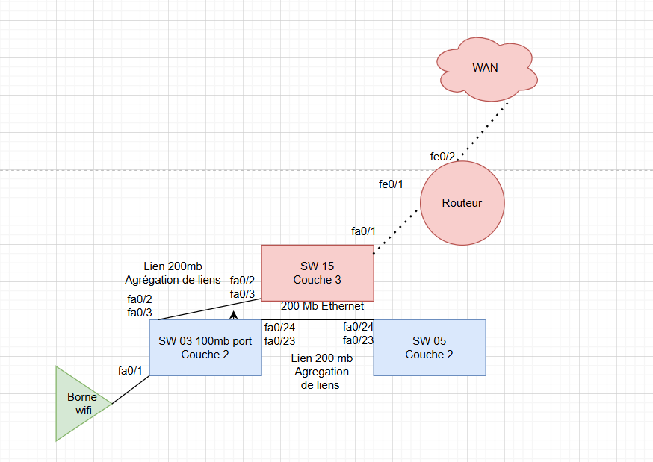S

Étape 3 🔹 3. Configurer les accès consoles bonnes pratiques

-Configuration du mot de passe enable sur les switch et routeur (cisco)
- sauvegarde de la conf (copy run startconfig)
-description des liens

Étape 4 : Configuration du protocole de prévention des boucles (Spanning Tree)
Afin d’éviter les boucles de niveau 2 dans le réseau et d’assurer une topologie stable, nous configurons le protocole Spanning Tree Protocol (STP) en mode PVST (Per-VLAN Spanning Tree).

Commandes de configuration
enable
configure terminal
spanning-tree mode pvst
spanning-tree vlan 10
Le PVST est un mode du Spanning Tree Protocol (STP) qui permet de gérer la prévention des boucles séparément pour chaque VLAN.
Au lieu d’avoir un seul arbre STP pour tout le switch, le PVST crée une instance STP par VLAN.

Étape 5 : Configuration de la sécurité des ports (Port Security)
Pour renforcer la sécurité du réseau local, nous configurons la fonctionnalité Port Security sur l’ensemble des commutateurs.
enable
configure terminal
interface range fa0/10 - 24
switchport mode access
switchport port-security
switchport port-security maximum 50
switchport port-security violation restrict

Les ports FastEthernet fa0/10 à fa0/24 sont :
- configurés en mode access
- protégés contre les connexions non autorisées
- capables de bloquer les excès de connexions sans couper le service

